**Composición de una imagen con 2563 matices diferentes en la escala RGB**

David Alejandro Ortíz Marín – Código Nº 20062005028*

20 de Marzo de 2012

**Resumen**

El presente documento muestra el primer acercamiento al procesamiento digital de imágenes por medio de la muestra de una imagen compuesta por todos los colores que se pueden obtener en MATLAB. El procedimiento utilizado se muestra a lo largo del presente documento.

**Palabras clave:** Imagen, Colores, RGB, Composición de una imagen.

*Estudiante proyecto curricular de Ingeniería electrónica de la faculta de Ingeniería de la Universidad Distrital Francisco José de Caldas. Correo electrónico *daortizm@correo.udistrital.edu.co*

**1. Introducción**

El mundo visual para el ser humano se puede representar como una serie finita de colores dentro del espectro visual de su ojo (400nm a 750 nm), gracias a dicha representación, dependiendo de la longitud de onda del haz de luz, es que éste puede detectar que color es (violeta a rojo). Para efectos de tratamiento de imágenes, los colores son parte relevante debido al formato en el que las imágenes vienen presentadas (RGB), dependiendo de la cantidad de rojo verde y azul que un píxel posea en una imagen, este valor puntual representa el color de éste. Para efectos de la representación en MATLAB se tiene una escala de colores del negro (0 normalizado) hasta el blanco (1 normalizado) y dependiendo de los combinaciones entre los tres colores (RGB) se obtienen los matices intermedios.

En los siguientes incisos se explicará el problema a solucionar, la solución propuesta por el autor, ciertas consideraciones relevantes a la hora del análisis de resultados y las conclusiones pertinentes arrojadas por la experimentación.

**2. Formulación del Problema**

Con el fin de visualizar el espectro de color otorgado por el programa MATLAB se plantea la creación de una imagen que tenga todas los colores que el programa pueda visualizar.

**3. Solución del Problema**

Los colores que MATLAB tiene disponibles, debido a las resoluciones de las matrices de colores, es el siguiente:

$$\#_{Colores}={256}^{3}=16777216$$

, donde 3 es el número de columnas de la matriz RGB y 256 es el número de valores posibles que puede tomar cualquier posición de la matriz.

La solución propuesta es la generación de una matriz de 4096 columnas por 4096 filas la cual contiene el total de valores de las diferentes combinaciones que pueden tomar los píxeles de la imagen.

Para la generación de la imagen a blanco y negro, se genera un barrido a lo largo de las columnas de la imagen, partiendo de cero (negro) e incrementando en valor en pasos de 1/(4096*4096) hasta llegar a 1 (blanco), como se muestra en la figura 1; la parte superior izquierda tiene el valor correspondiente a cero y el barrido llega a la parte inferior derecha al cual le corresponde el valor de 1.

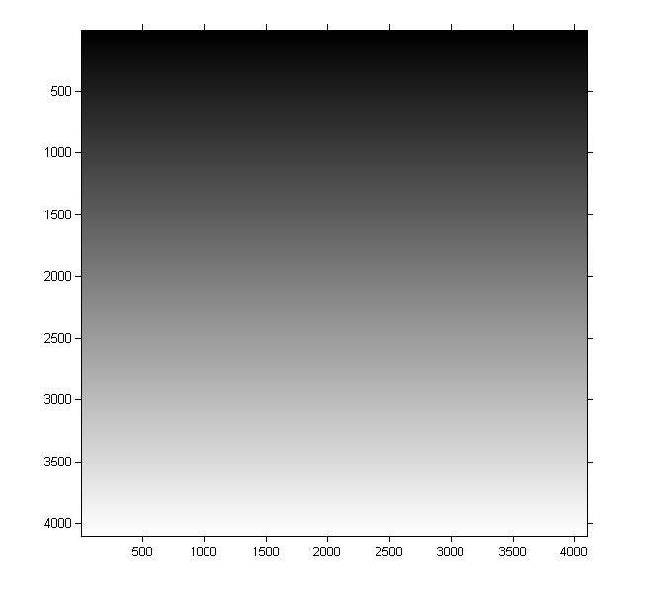

**Figura 1:** Escala de grises de la imagen.

Con el fin de obtener los valores de cada matriz de color se hace un barrido en las 4096 columnas de fila de cada color, repitiendo cada valor 16 veces seguidas con el fin de obtener los diferentes matices en la escala de estos, este proceso se repite en las 3 filas (RGB) para así obtener la imagen compuesta de todos los colores posibles en MATLAB. La figura 2 representa la extracción en color azul en sus matices, la figura 3 la extracción del rojo en sus matices y la figura 4 el verde en sus matices.

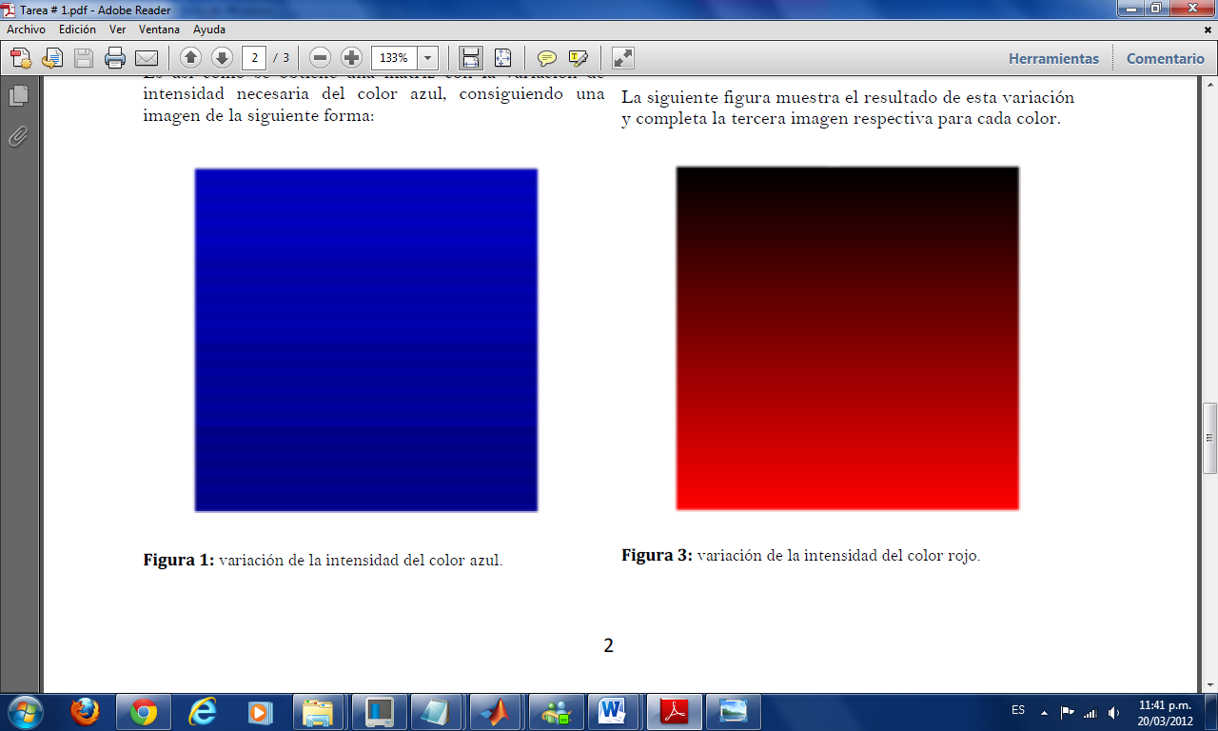

**Figura 2:** Variación de intensidad de Azul.



**Figura 3:** Variación de intensidad de rojo

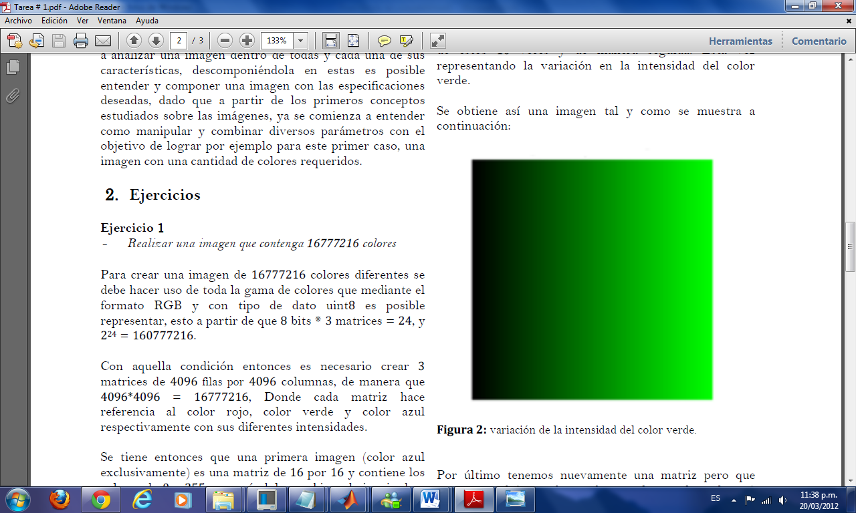

**Figura 4:** Variación de intensidad de verde.

De la extracción de estas tres matrices se puede componer una matriz (imagen), con todos los colores que se pueden representar, el resultado es mostrado en la fiigura 5.

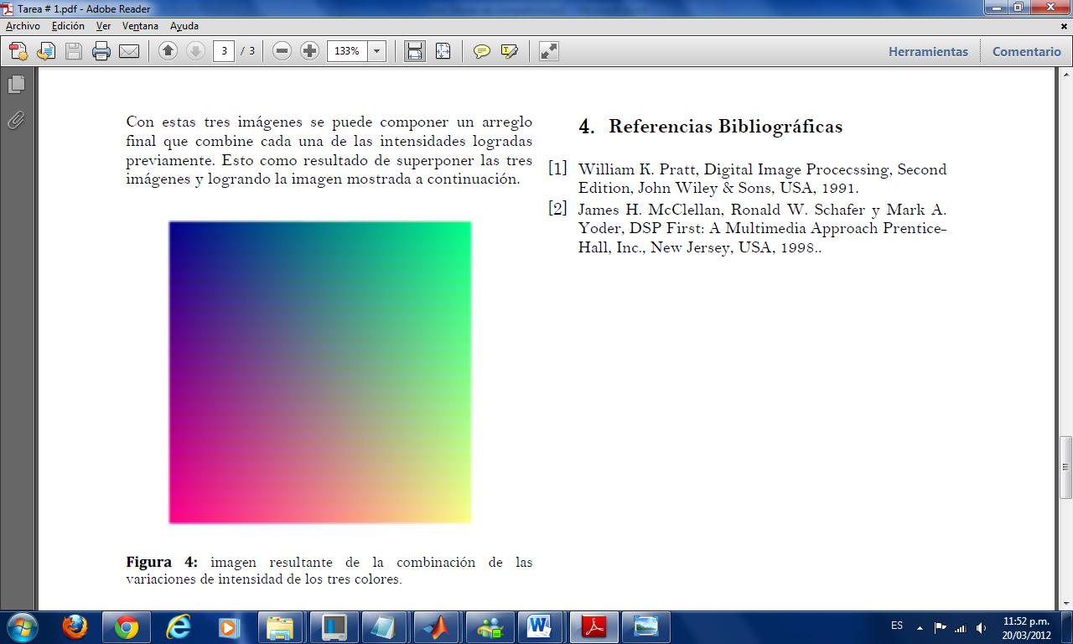

**Figura 5:** Imagen resultante.

**4. Análisis de Resultados**

Con respecto a la matriz de la imagen obtenida se notó que la resolución varía con respecto al barrido utilizado, si se hace píxel por píxel modificando una por una las características de éste, se pierden zonas a la hora de la visualización. Al hacer el barrido por columna se garantiza la suavidad de los cambios de color en la imagen.

Dichos datos obtenidos pueden variar en la visualización y tiempos de retardo en el algoritmo, dependiendo de la máquina en la cual se realice la experimentación, debido a la resolución de pantalla y características de memoria y procesador el dispositivo.

**5. Conclusiones**

Gracias a la experimentación ardua se logró obtener una imagen con una buena resolución, que permite observar los diferentes matices de colores que se pueden representar en el entorno gráfico de MATLAB, gracias a esto se entendieron ciertos conceptos inherentes a las imágenes y su tratamiento en el programa, como: color, formato de color y niveles de representación en dicho formato.

**6. Referencias**

**[1]** Apuntes de clase.

**[2]** James H. McClellan, Ronald W. Schafer y Mark A.

Yoder, DSP First: A Multimedia Approach Prentice-

Hall, Inc., New Jersey, USA, 1998.

**[3]** <http://www.slideshare.net/dpatriciocastillom/imagenes-matlab>

**[4]** <http://www.slideshare.net/lonely113/procesamiento-digital-de-imgenes-con-matlab>